重庆捷力轮毂制造有限公司
自行监测方案

重庆捷力轮毂制造有限公司

2022年3月10日

编 制 单 位（公章）： 重庆捷力轮毂制造有限公司

审 核 单 位（公章）：

签 发 人：何为宇

电 话： 15823666011

传 真： 74666230

地 址： 重庆市垫江县工业园区朝阳北路6号

邮 编： 408300

目 录

一、基本情况 4
二、自行监测内容 4
2.1 污染源手工监测点位、指标和频次 5
2.2 污染源自动监测点位、指标和频次 6
2.3 周边环境质量监测点位、指标和频次 7
2.2 质量控制 12
2.2.1 手工监测质量控制 12
2.2.2 自动监测质量控制 12
2.3 监测方法、依据和仪器 12
2.3.1 手工监测方法、依据和仪器 12
2.3.2 自动监测方法、依据和仪器 12
2.4 评价标准、依据及其限值 15
2.4.1 手工监测评价标准、依据及其限值 15
2.4.2 自动监测评价标准、依据及其限值 15
三、监测点位及厂区平面图 18
四、监测结果公开时限 20

根据《国家重点监控企业自行监测及信息公开办法（试行）》（以下简称“自行监测办法”）和《“十三五”生态环境保护规划》要求，重庆捷力轮毂制造有限公司为规范自行监测及信息公开行为，自觉履行法定义务和社会责任，特制定本监测方案。

一、基本情况
企业名称、法人代表、所属行业、地理位置（企业厂区中心经纬度）、多年主导风向、产品、原辅材料、生产周期、联系人及方式。企业基础信息见表1。
表1 企业基础信息表
企业名称 | 重庆捷力轮毂制造有限公司（新厂）
法人代表 | 曾平
建设地点 | 重庆市垫江县工业园区朝阳北路6号 |  |  |  | 邮编 | 408300
中心经纬度 | 中心经度 107°20′32.52″ 中心纬度 30°17′51.22″
联系人 | 何为宇 |  | 联系电话 |  | 座机：74692291
联系人 |  |  |  |  | 手机：15823666011
所属行业 | 摩托车零配件
国控类型 | 废水 □废气 □重金属 □污水处理厂 □其它
主要产品 | 摩托车铝轮
设计（实际）生产能力 | 1000万件
企业职工数 | 1200
生产周期 | 300天
企业年产值 | 100000万元
建厂时间 | 2006年1月1日
环评时间 | 2020.6.16
验收时间 | 2021年12月10日
自行监测类型 | 废水√有组织废气√无组织废气 √厂界噪声  □周边环境水□周边环境空气 □周边环境噪声 □周边环境土壤
自行监测方式 | 自测 R第三方，
是否安装自动监测设备 | 是 R否 | 自动监测设备类型和监测项目 |  | 废水，项目：  废气，项目：

（一）自行监测

2.1 污染源手工监测点位、指标和频次
按照国家、地方污染物排放（控制）标准，结合行业特点和环评、验收资料以及排污许可证要求，我公司自行手工监测污染源废水、废气、噪声监测点位、指标和频次见表2-1。
类别 | 污染源 | 监测点位 | 自动监测指标 | 手动监测指标 | 监测频次
废水 | 综合废水DW001 | 生产废水总排口 | ∕ | pH、悬浮物、化学需氧量、氨氮(NH3-H)、五日生化需氧量、动植物油、石油类 | 1次/半年
废水 | 综合废水DW002 | 生活废水排口 | ∕ | pH、悬浮物、化学需氧量、氨氮(NH3-H)、五日生化需氧量、动植物油 | 1次/半年
废气 | A熔炼炉 | 合金熔炼炉废气DA001（FQ1#） | ∕ | 氮氧化物、二氧化硫、氯化氢、颗粒物、氟化物、非甲烷总烃 | 1次/年
废气 | A铝屑炉 | 铝屑熔炼炉废气DA002（FQ2#） | ∕ | 氮氧化物、二氧化硫、氯化氢、颗粒物、氟化物 | 1次/年
废气 | 炒渣线 | 炒渣线DA003（FQ3#） | ∕ | 颗粒物 | 1次/年
废气 | A热处理 | 热处理废气DA014（FQ4#） | ∕ | 氮氧化物、二氧化硫、颗粒物 | 1次/年
废气 | A热处理 | 热处理废气DA004（FQ5#） | / | 氮氧化物、二氧化硫、颗粒物 | 1次/年
废气 | A抛丸 | 抛丸废气DA005（FQ6#） | ∕ | 颗粒物 | 1次/年
废气 | A抛丸 | 抛丸废气DA006（FQ7#） | ∕ | 颗粒物 | 1次/年
废气 | A前处理 | 锅炉废气DA015（FQ8#） | / | 氮氧化物、二氧化硫、颗粒物 | 1次/年
废气 | A天然气燃烧 | 前处理废气DA007（FQ9#） | ∕ | 氮氧化物、二氧化硫、颗粒物 | 1次/年
 | A前处理 | 前处理水雾DA016（FQ10#） | / | 氟化物 | 1次/年
废气 | A涂装线 | A涂装线废气DA011（FQ11#） | ∕ | 苯、甲苯二甲苯、氮氧化物、二氧化硫、颗粒物、非甲烷总烃、挥发性有机物、臭气浓度、苯系物。 | 1次/年
废气 | A涂装烘烤 | 烘烤燃烧废气DA008（FQ12#） | ∕ | 氮氧化物、二氧化硫、颗粒物 | 1次/年
废气 | A涂装烘烤 | 烘烤废气DA017（FQ13#） | ∕ | 氮氧化物、二氧化硫、颗粒物 | 1次/年
废气 | A涂装烘烤 | 烘烤线燃烧废气DA009（FQ14#） | ∕ | 氮氧化物、二氧化硫、颗粒物。 | 1次/年
废气 | A涂装烘烤 | 烘烤线燃烧废气DA018（FQ15#） | ∕ | 氮氧化物、二氧化硫、颗粒物 | 1次/年
废气 | A涂装烘烤 | 天然气燃烧废气DA010（FQ16#） | ∕ | 氮氧化物、二氧化硫、颗粒物 | 1次/年
废气 | 天然气废气 | 天然气燃烧烘烤DA019（FQ17#） | ∕ | 颗粒物,氮氧化物,二氧化硫 | 1次/年
废气 | 制芯废气 | 制芯废气DA025（FQ18#） | ∕ | 甲醛、苯酚 | 1次/年
废气 | C熔炼炉 | 熔炼炉废气DA033（FQ19#） | ∕ | 氮氧化物,二氧化硫,颗粒物、非甲烷总烃、氟化物 | 1次/年
废气 | C铝屑炉 | 铝屑炉废气DA032（FQ20#） | ∕ | 氮氧化物,二氧化硫,颗粒物、氟化物 | 1次/年
废气 | C热处理 | 热处理废气DA027（FQ22#） | ∕ | 氮氧化物,二氧化硫,颗粒物 | 1次/年
废气 | C抛丸 | 烘烤废气DA022（FQ24#） | ∕ | 颗粒物 | 1次/年
废气 | C前处理 | 锅炉废气DA031（FQ25#） | ∕ | 二氧化硫,颗粒物,氮氧化物 | 1次/年
废气 | C前处理 | 烘烤废气DA021（FQ26#） | ∕ | 二氧化硫,氮氧化物,颗粒物 | 1次/年
废气 | C前处理 | 前处理废气DA024（FQ27#） | ∕ | 氟化物 | 1次/年
废气 | C涂装线 | DA034（FQ28#） | ∕ | 苯、甲苯二甲苯、氮氧化物、二氧化硫、颗粒物、非甲烷总烃、挥发性有机物、臭气浓度、苯系物。 | 1次/年
废气 | C涂装烘烤 | 烘烤线废气DA028（FQ29#） | ∕ | 二氧化硫,氮氧化物,颗粒物 | 1次/年
废气 | C涂装烘烤 | 烘烤线废气DA029（FQ31#） | ∕ | 氧化硫,氮氧化物,颗粒物 | 1次/年
废气 | C涂装烘烤 | 烘烤线废气DA021（FQ34#） | ∕ | 氧化硫,氮氧化物,颗粒物 | 1次/年
废气 | CT涂装烘烤 | 烘烤线废气DA020（FQ35#） | ∕ | 氮氧化物,二氧化硫,颗粒物 | 1次/年
废气 | 喷粉线 | 喷粉线废气DA023（FQ37#） | ∕ | 颗粒物 | 1次/年
废气 | 热洁炉 | 天然气燃烧废气DA012（FQ38#） | ∕ | 氮氧化物,二氧化硫,颗粒物 | 1次/年
废气 | 食堂 | 烘烤废气DA026（FQ39#） | ∕ | 非甲烷总烃、油烟 | 1次/年
废气 | 危险废物存放间 | 烘干废气DA013（FQ40#） | ∕ | 苯系物、非甲烷总烃、挥发性有机物、甲苯二甲苯、臭气浓度、苯。 | 1次/年

2.2 质量控制

2.2.1 手工监测质量控制
监测质量保证与质量控制要求:
（1）、本公司生产项目所产生的废气、废水、噪声的手工监测委托具有CMA资质（资质编号为：182212050485）的壹心壹检测技术（重庆）有限公司对本公司手工监测因子定期监测,参与监测的所以检测人员均经过能力确认，符合规定要求。（2）、监测分析方法要求：均采用现行有效的国家/行业标准方法。（3）、仪器要求：所有监测仪器、量具均经过质检部门检定/校准合格，并在有效期内使用。（4）、环境空气、废气监测要求：按照《环境空气质量手工监测技术规范》（HJ/T194—2005）、《固定源废气监测技术规范》（HJ/T397-2007）和《固定污染源监测质量保证与质量控制技术规范》（HJ/T373-2007）中的要求进行。（5）5、水质监测分析要求：水样的采集、运输、保存、实验室分析和数据处理按照《地表水和污水监测技术规范》（HJ/T91-2002）、《固定污染源监测质量保证与质量控制技术规范》（HJ/T373-2007）的要求进行。（6）6、噪声监测要求：布点、测量、气象条件按照《工业企业厂界环境噪声排放标准》（GB12348-2008）中的要求进行，声级计在测量前、后必须在测量现场进行声学校准。（7）、记录报告要求：现场监测和实验室分析原始记录应详细、准确、不得随意涂改。监测数据和报告经“三校”“三审”。

2.3 监测方法、依据和仪器

2.3.1 手工监测方法、依据和仪器
手工监测方法、依据和仪器见表2-5。
表2-2 监测方法、依据和仪器表
类别 | 监测项目 | 监测方法及监测依据 | 监测仪器
水和废水 | COD | 水质 化学需氧量的测定  重铬酸钾法 HJ828-2017
水和废水 | 氨氮 | 水质 氨氮的测定  蒸馏-中和滴定法 HJ537-2009
水和废水 | pH | 《水和废水监测分析方法》（3.1.6.2便携式PH计法）国家环保总局（2002年）
水和废水 | 悬浮物 | 水质 悬浮物的测定  重量法 GB11901-1989
水和废水 | 五日生化需氧量 | 水质 五日生化需氧量（BOD5）的测定  稀释与接种法 HJ505-2009
水和废水 | 动植物油 | 水质 石油类和动物油的测定红外分光光度法  HJ637-2018
备注 | 监测仪器使用第三方监测机构经计量部门检定并在有效使用期内的仪器。
类别 | 监测项目 | 监测方法及监测依据 | 监测仪器
废气 | 颗粒物 | 固定污染源废气低浓度颗粒物的测定 重量法  HJ836-2017
废气 | SO2 | 固定污染源排气中二氧化硫的测定 定电位电解法HJ57-2017
废气 | NOx | 固定污染源排气中氮氧化物的测定 定电位电解法HJ693-2014
废气 | 氯化氢 | 固定污染源排气中二氧化硫的测定 硝酸银溶量法HJ548-2016代替548-2009
废气 | 氟化物 | 大气固定污染源 氟化物的测定 离子选择电极法HJ/T 67-2001
废气 | 甲醛 | ∕
废气 | 苯酚 | ∕
废气 | 油烟 | 饮食业油烟排放标准（试行）附录A GB14554-93
废气 | 苯 | 环境空气 苯系物的测定 活性炭吸附/二硫化碳解吸-气相色谱仪HJ584-2010代替GB/T 14670-93
废气 | 甲苯 | 环境空气 苯系物的测定 活性炭吸附/二硫化碳解吸-气相色谱仪HJ584-2010代替GB/T 14670-93
废气 | 二甲苯 | 环境空气 苯系物的测定 活性炭吸附/二硫化碳解吸-气相色谱仪HJ584-2010代替GB/T 14670-93
废气 | 非甲烷总烃 | 固定污染源废气总烃、甲烷和非甲烷总烃的测定 气相色谱仪HJ38-2017
废气 | 臭气浓度 | 空气质量、恶臭的测定 三点比较式臭袋法GBT14675-1993
废气 | 挥发性有机物 | 《固定污染源废气、总烃、甲烷和非甲烷总烃的测定、气相色谱法》（HJ38-2017）
备注 | 监测仪器使用第三方监测机构经计量部门检定并在有效使用期内的仪器。

2.4 评价标准、依据及其限值

2.4.1 手工监测评价标准、依据及其限值
手工监测评价标准、依据及其限值见表2-6。
表2-3 废水污染物排放标准、依据及其限值
污染源 | 污染物 | 执行/参照标准限值 |  | 标准依据
污染源 | 污染物 | 单位 | 限值 | 标准依据
综合污水排放口 | COD | mg/L | 500 | 《污水综合排放标准》GB8978-1996
综合污水排放口 | 氨氮 | mg/L | / | 《污水综合排放标准》GB8978-1996
综合污水排放口 | SS | mg/L | 400 | 《污水综合排放标准》GB8978-1996
综合污水排放口 | BOD5 | mg/L | 300 | 《污水综合排放标准》GB8978-1996
综合污水排放口 | 动植物油 | mg/L | 100 | 《污水综合排放标准》GB8978-1996
综合污水排放口 | 石油类 | mg/L | 20 | 《污水综合排放标准》GB8978-1996
综合污水排放口 | 氟化物 | mg/L | 20 | 《污水综合排放标准》GB8978-1996
综合污水排放口 | pH | 无纲量 | 6~9 | 《污水综合排放标准》GB8978-1996
废气（有组织） | 颗粒物（DA1、DA2、DA4、DA7、DA8、DA9、DA10、DA11、DA11、DA12、DA14、DA17、DA18、DA19、DA20、DA21、DA23、DA27、DA28、DA29、DA30、DA32、DA33、DA34） | mg/Nm3 | 80 | 《工业窑炉大气污染物排放标准》DB50/659-2016表2标准
废气（有组织） | 颗粒物（DA15、DA31） | mg/Nm3 | 20 | 《重庆市工业锅炉大气污染物排放标准》DB50/658-2016表3标准
废气（有组织） | SO2（DA15、DA31） | mg/Nm3 | 50 | 《重庆市工业锅炉大气污染物排放标准》DB50/658-2016表3标准
废气（有组织） | SO2  （DA1、DA2、DA4、DA7、DA8、DA9、DA10、DA11、DA11、DA12、DA14、DA17、DA18、DA19、DA20、DA21、DA23、DA27、DA28、DA29、DA30、DA32、DA33、DA34） | mg/Nm3 | 400 | 《工业窑炉大气污染物排放标准》DB50/659-2016表1标准
废气（有组织） | NOx（DA15、DA31） | mg/Nm3 | 200 | 《重庆市工业锅炉大气污染物排放标准》DB50/658-2016表3标准
废气（有组织） | NOx  （DA1、DA2、DA4、DA7、DA8、DA9、DA10、DA11、DA11、DA12、DA14、DA17、DA18、DA19、DA20、DA21、DA23、DA27、DA28、DA29、DA30、DA32、DA33、DA34） | mg/Nm3 | 700 | 《工业窑炉大气污染物排放标准》DB50/659-2016表1标准
废气（有组织） | 颗粒物（DA3、DA5、DA6、DA22） | mg/Nm3 | 120 | 《大气污染物排放标准》DB50/418-2016中表1标准
废气（有组织） | 氯化氢 | mg/Nm3 | 100 | 《大气污染物排放标准》DB50/418-2016中表1标准
废气（有组织） | 氟化物 | mg/Nm3 | 6 | 《大气污染物排放标准》DB50/418-2016中表1标准
废气（有组织） | 苯 | mg/Nm3 | 1 | 《摩托车及汽车配件制造表面涂装大气污染物排放标准》（DB50/660-2016）中新建及现有企业II时段标准
废气（有组织） | 甲苯 | mg/Nm3 | 25 | 《摩托车及汽车配件制造表面涂装大气污染物排放标准》（DB50/660-2016）中新建及现有企业II时段标准
废气（有组织） | 二甲苯 | mg/Nm3 | 25 | 《摩托车及汽车配件制造表面涂装大气污染物排放标准》（DB50/660-2016）中新建及现有企业II时段标准
废气（有组织） | 非甲烷总烃（DA11、DA13、DA34） | mg/Nm3 | 60 | 《摩托车及汽车配件制造表面涂装大气污染物排放标准》（DB50/660-2016）中新建及现有企业II时段标准
废气（有组织） | 非甲烷总烃（DA1、DA33） | mg/Nm3 | 120 | 《大气污染物排放标准》DB50/418-2016中表1标准
废气（有组织） | 臭气浓度 | mg/Nm3 | 2000 | 《恶臭污染物排放标准》GB14554-93
废气（有组织） | 挥发性有机物 | mg/Nm3 | 70 | 《摩托车及汽车配件制造表面涂装大气污染物排放标准》（DB50/660-2016）中新建及现有企业II时段标准
废气（有组织） | 苯系物 | mg/Nm3 | 30 | 《摩托车及汽车配件制造表面涂装大气污染物排放标准》（DB50/660-2016）中新建及现有企业II时段标准
废气（无组织） | 总悬浮颗粒物（空气动力学当量直径100μm以下） | mg/Nm3 | 1 | 《大气污染物排放标准》DB50/418-2016中表1标准
废气（无组织） | 二甲苯 | mg/Nm3 | 1.2 | 《大气污染物排放标准》DB50/418-2016中表1标准
废气（无组织） | 非甲烷总烃 | mg/Nm3 | 4 | 《大气污染物排放标准》DB50/418-2016中表1标准
废气（无组织） | 甲苯 | mg/Nm3 | 2.4 | 《大气污染物排放标准》DB50/418-2016中表1标准

三、监测点位及厂区平面图
监测点位及厂区平面示意图，见图1、图2
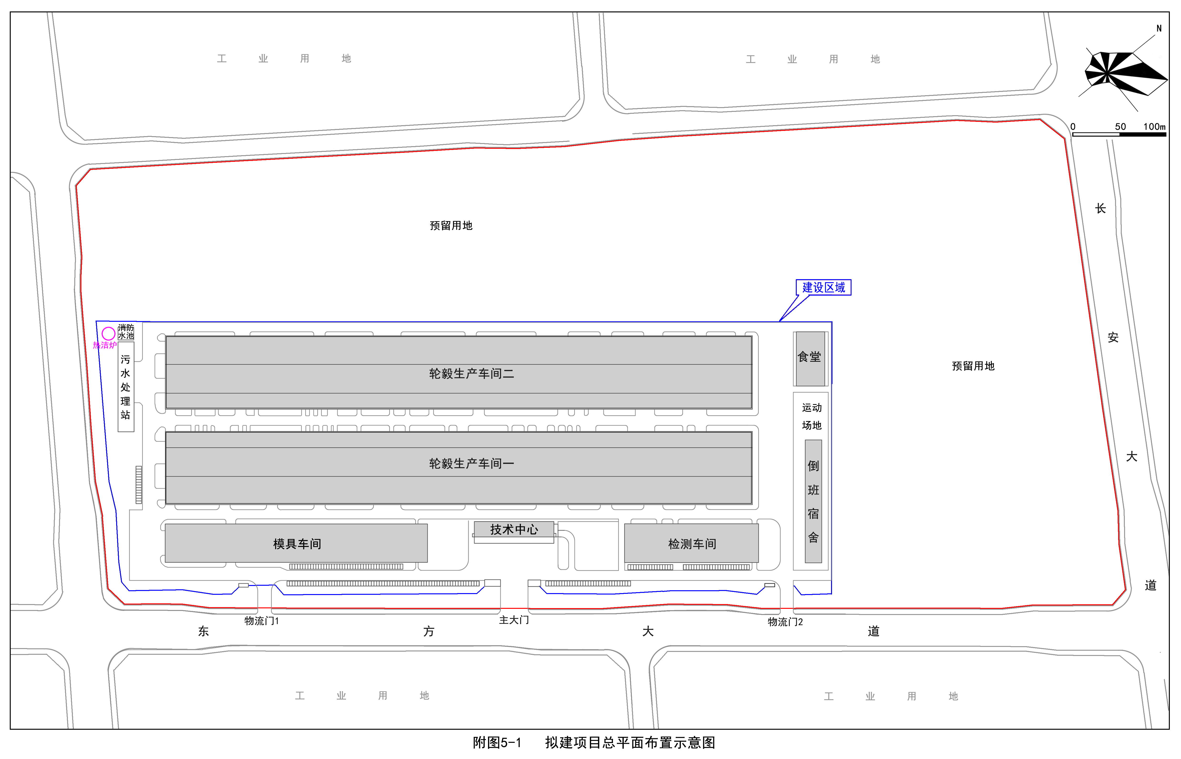

图1 生产厂区总平面布置图

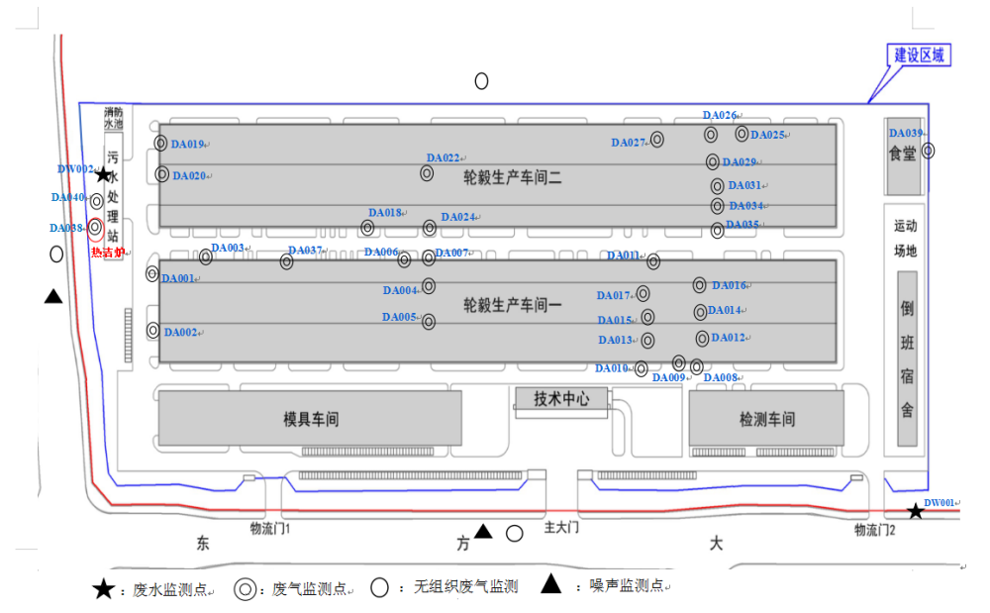

图2 监测点位示意图
四、监测结果公开时限

4.1手工监测结果公开时限
手工监测数据监测结果每次监测完成后的次日公布。

4.2 公开方式
手工监测数据结果每次公布采用网络平台，公布网址为:

http://222.177.117.35:808/publish2/dataSearchPub/entList.aspx

4.3 公布数据保存
公布数据保存3年。
注：（1）指气量、水量、温度、含氧量等项目。
（2）指污染物采样方法，如对于废水污染物：“混合采样（3个、4个或5个混合）”“瞬时采样（3个、4个或5个瞬时样）”；对于废气污染物：“连续采样”“非连续采样（3个或多个）”。
（3）指一段时期内的监测次数要求，如1次/周、1次/月等，对于规范要求填报自动监测设施的，在手工监测内容中填报自动在线监测出现故障时的手工频次。
（4）指污染物浓度测定方法，如“测定化学需氧量的重铬酸钾法”、“测定氨氮的水杨酸分光光度法”等。
（5）根据行业特点，如果需要对雨排水进行监测的，应当手动填写。
监测质量保证与质量控制要求:
（1）、本公司生产项目所产生的废气、废水、噪声的手工监测委托具有CMA资质（资质编号为：182212050485）的壹心壹检测技术（重庆）有限公司对本公司手工监测因子定期监测,参与监测的所以检测人员均经过能力确认，符合规定要求。（2）、监测分析方法要求：均采用现行有效的国家/行业标准方法。（3）、仪器要求：所有监测仪器、量具均经过质检部门检定/校准合格，并在有效期内使用。（4）、环境空气、废气监测要求：按照《环境空气质量手工监测技术规范》（HJ/T194—2005）、《固定源废气监测技术规范》（HJ/T397-2007）和《固定污染源监测质量保证与质量控制技术规范》（HJ/T373-2007）中的要求进行。（5）5、水质监测分析要求：水样的采集、运输、保存、实验室分析和数据处理按照《地表水和污水监测技术规范》（HJ/T91-2002）、《固定污染源监测质量保证与质量控制技术规范》（HJ/T373-2007）的要求进行。（6）6、噪声监测要求：布点、测量、气象条件按照《工业企业厂界环境噪声排放标准》（GB12348-2008）中的要求进行，声级计在测量前、后必须在测量现场进行声学校准。（7）、记录报告要求：现场监测和实验室分析原始记录应详细、准确、不得随意涂改。监测数据和报告经“三校”“三审”。
监测数据记录、整理、存档要求:
监测期间，手工监测记录和运行维护记录按照 HJ 819 执行。

